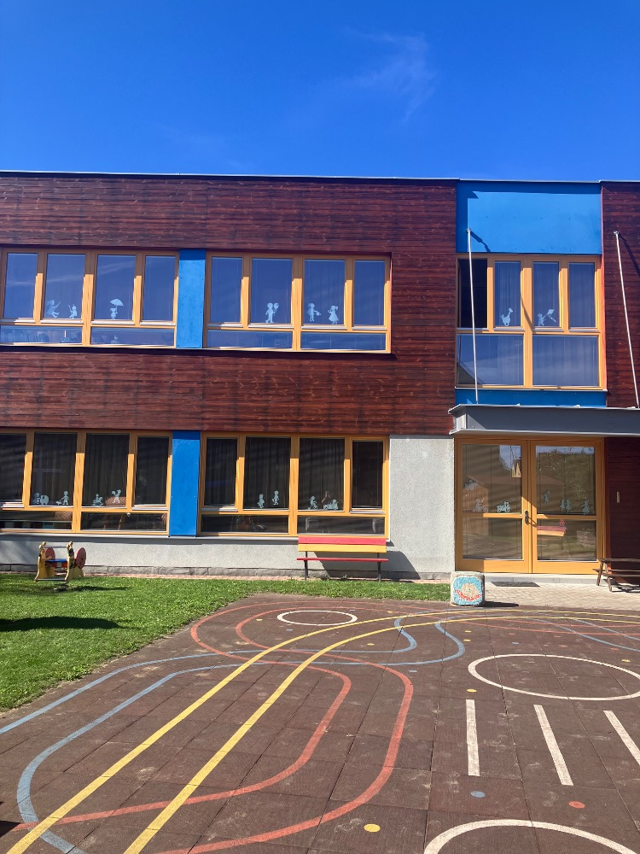

**VÝROČNÍ ZPRÁVA 2024/2025**

**MATEŘSKÁ ŠKOLA BĚLOHORSKÁ**

**VÝROČNÍ ZPRÁVA O ČINNOSTI ŠKOLY**

**2024/2025**

**Zřizovatel:**

**MČ Praha 6**

**Čs. armády 23**

**160 52 Praha 6**

**IČO: 00063703**

[**www.zstgmruzyne.cz/cs/belohorska**](http://www.zstgmruzyne.cz/cs/belohorska)

**DS: 9w63c4**

**EMAIL: ms.belohorska@centrum..cz**

**+420 240 201 165**

**IČO: 496 245 21**

**ADRESA MATEŘSKÉ ŠKOLY:**

**BĚLOHORSKÁ 174**

**PRAHA 6, 161 00**

**„KAŽDÁ HRA JE DOBRODRUŽSTVÍ,**

**KAŽDÝ DEN**

**JE OBJEV.“**

Obsah

1. úplný název školy podle posledního rozhodnutí o zařazení do rejstříku škol 5

2. Školní vzdělávací program a charakteristika školy 5

3. Počet tříd a dětí, zápisy do MŠ 6

4. Jazyková výuka a práce s dětmi s odlišným mateřským jazykem 7

5. Zajištění integrace dětí s podpůrnými opatřeními a využívání poradenských služeb 10

6. Formy spolupráce 10

7. Údaje o mimoškolních aktivitách a rozvojových programech 11

8. Údaje o pracovnících školy 13

9. VÝSLEDKY INSPEKČNÍ ČINNOSTI 16

10. GRANTY A DOTACE (VČ. NEPOSKYTNUTÝCH) 18

11. VIZE ROZVOJE ŠKOLY DO BUDOUCNA 18

12. PŘÍLOHY 18

1. **úplný název školy podle posledního rozhodnutí o zařazení do rejstříku škol**

**Úplný název školy:**

ZÁKLADNÍ ŠKOLA A MATEŘSKÁ ŠKOLA T. G. MASARYKA,

NÁM. ČESKÉHO POVSTÁNÍ 6/511. PRAHA 6, 161 00

**Název mateřské školy:**

MATEŘSKÁ ŠKOLA BĚLOHORSKÁ

čj. ZMČ5 ze dne 16. 6. 2009

datum vydání posledního rozhodnutí:23. 6. 2013

1. **Školní vzdělávací program a charakteristika školy**

Školní vzdělávací program naší mateřské školy „Hrou objevujeme svět“ vychází

z Rámcového vzdělávacího programu pro předškolní vzdělávání (RVP PV). Je to hlavní dokument pro výchovně vzdělávací práci. Vytváříme v něm, co nejbarevnější skladbu vzájemně se ovlivňujících, prolínajících a propojených oblastí, s přihlédnutím na rozvoj osobnosti dítěte přiměřené jeho věku a schopnostem.  
 Nezbytnou součástí práce s programem je tvořivá improvizace, pružné a citlivé reagování

na okamžitou situaci. Záměrem našeho předškolního vzdělávání je dovést dítě na konci jeho předškolního období k tomu, aby v rozsahu svých osobních předpokladů získalo svému věku přiměřenou fyzickou, psychickou i sociální samostatnost a základy kompetencí důležitých pro jeho další rozvoj a učení pro život a další rozvoj vzdělání.

Naše mateřská škola, díky blízkosti obory Hvězda, je ideálním místem pro prožitkové učení. Vzdělávací program je navržen tak, aby byl flexibilní, je přizpůsoben individuálním potřebám

a zájmům dětí. Filozofií mateřské školy je rozvíjet u dětí samostatné a zdravé sebevědomí cestou přirozené výchovy, umožnit dětem vzdělávání od útlého věku, s přihlédnutím k jejich možnostem, zájmům a potřebám. Chceme, aby naše mateřská škola byla místem šťastného dětství, kde je prostor pro uplatnění každého jednotlivce.

Cílem naší snahy je spokojené, samostatné, aktivní a sebevědomé dítě, které se umí samostatně rozhodovat, prosazovat svoje názory a vyjádřit své pocity. Vedeme děti k tomu, aby bylo připravené učit se, vnímat své okolí, komunikovat s ním a dovedlo zvládat určité úkoly. K tomu vytváříme podnětné vzdělávací prostředí, zajímavé a obsahově bohaté. Každodenní pestrou nabídkou činností v dětech probouzíme aktivní zájem

o poznání a objevování světa. Vytváříme základy kompetencí, důležitých pro celý další vývoj, vzdělávání a celoživotní učení. Našim nejdůležitějším partnerem je rodina-rodiče, prarodiče, sourozenci, komunita obklopující dítě. Dostatek informací, otevřené dveře, společné akce, vzájemná komunikace, vtahování rodičů do předškolního vzdělávání a chodu školy je naší prioritou.

|  |  |  |  |
| --- | --- | --- | --- |
| Vedení školy | | Telefon | Email |
| Jméno ředitele/ ředitelky | Mgr. Dana Hudečková | 235 301 766 | zsruzyne@volny.cz |
| Jméno statutárního zástupce/zástupkyně | Mgr. Vladimír Štolc | 235 301 766 | zsruzyne@volny.cz |
| Zástupce/zástupkyně pro MŠ | Mgr. Miroslava Doubková | 721 604 302 | ms.belohorska@centrum.cz |

1. Počet tříd a dětí, zápisy do MŠ

## Zápis do MŠ pro školní rok 2025/2026

|  |  |  |  |  |  |  |
| --- | --- | --- | --- | --- | --- | --- |
| **Přihlášené děti** | | | **Přijaté děti** | | | **Děti odcházející do ZŠ** |
| **MČ P6** | **HMP bez P6** | **Ostatní kraje** | **MČ P6** | **HMP bez P6** | **Ostatní kraje** |
| 49 | 1 | 0 | 14 | 0 | 0 | 16 |

## Počet dětí s odkladem školní docházky zapsaných v MŠ ve školním roce 2025/2026

|  |  |
| --- | --- |
| **Děti s OŠD** | 2 |

1. **Jazyková výuka a práce s dětmi s odlišným mateřským jazykem**

Jazyková šestka – hrazeno MČ Praha 6, p. učitelka je zaměstnankyní ZŠ a MŠ T. G. Masaryka.  
Výuka anglického jazyka je určena pro děti předškolního věku, probíhá 1x týdně po 45 minutách, probíhá formou zábavných her a aktivit. Děti se učí prostřednictvím obrázků, písniček, říkanek, jednoduchých her s kostkami a kartami (pexeso), dramatizací a využíváním různých manipulačních pomůcek. Děti pravidelně pracují s obrázkovými kartičkami a jednoduchými pracovními listy. Témata výuky jsou přizpůsobena věku např. téma rodiny, názvy barev a zvířat, části těla nebo každodenních činností. Pro podporu mluveného projevu jsou využívány jednoduché konverzace, otázky a pokyny. Děti s vyšší úrovní znalostí dostávají náročnější úkoly a mohou se zapojit

do složitějších konverzací.

Děti, které potřebují více podpory, mají možnost pracovat s učitelkou individuálně nebo

po dvojicích, při hodnocení dostávají pozitivní zpětnou vazbu, která je motivuje k dalšímu učení. Rodiče jsou pravidelně informováni o průběhu výuky a jsou jim poskytnuty tipy, jak mohou podporovat své děti v domácím prostředí.

Mateřskou školu navštěvují i děti s odlišným mateřským jazykem, jedná se především o děti z Ukrajiny. Práce s těmito dětmi zahrnuje jejich podpora v adaptaci, rozvoj českého jazyka

a budování pocitu sounáležitosti v kolektivu. Při výchovně vzdělávací práci využíváme vizuální pomůcky (obrázky, piktogramy, knížky) a aktivně podporujeme sociální interakci s ostatními dětmi. Velmi důležitá je také spolupráce s rodiči těchto dětí.

Děti s cizí státní příslušností zapsané k 30. 6.

Počty dětí s odlišným mateřským jazykem ve vztahu ke znalosti českého jazyka

1. **Zajištění integrace dětí s podpůrnými opatřeními a využívání poradenských služeb**

U dítěte s OMJ jsme se především zaměřili na rozvoj komunikace prostřednictvím didaktických

a obrazových pomůcek, knížek pro děti apod. Velmi úspěšné byly například jazykové hry, jednoduché dramatizace a písničky. Knížky s obrázky jsme využívali nejen k rozšíření slovní zásoby, ale také

k rozvíjení porozumění jednoduchým příběhům. Těsná spolupráce s rodinami a jazykové koutky přispěly k rychlejšímu jazykovému rozvoji dětí. Díky častému opakování činností, využívání neverbálních prostředků a motivaci pochvalou se děti rychleji začlenily do kolektivu a získaly větší sebedůvěru.

Pravidelně spolupracujeme a konzultujeme výchovné a vzdělávací obtíže s PPP, SPC a speciálními pedagogy.

**Počet dětí s podpůrnými opatřeními** k 30. 6. (*na základě doporučení odborných poradenských zařízení)*

|  |  |  |  |  |  |
| --- | --- | --- | --- | --- | --- |
| **Děti podle stupně podpůrných opatření** | | | | | **Celkem** |
| **1. stupeň** | **2. stupeň** | **3. stupeň** | **4. stupeň** | **5. stupeň** | **4** |
| 0 | 0 | 4 | 0 | 0 |

1. **Formy spolupráce** **s rodiči a ostatními partnery školy**

* Schůzky s rodiči – 2x ročně
* Spolupráce se Spolkem rodičů při MŠ Bělohorská
* Účast a pomoc rodičů při zajištění organizace tradičních akcí a setkání v mateřské škole – výtvarné dílničky, besídky, stezky pro děti, dětské dny se soutěžemi, projektové dny – Dechové a žesťové nástroje
* Konzultace o schopnostech, dovednostech ve výchově a vzdělání – reporty diagnostiky iSOPHI
* Spolupráce s MŠ Za Oborou, s MŠ Stochovská – soutěžní dopoledne
* spolupráce s Tatranem Střešovice – florbalové dopoledne s T-Rexem
* Spolupráce s plaveckou školou v Tuchlovicích – Plaváček Tuchlovice
* Spolupráce s Malou technickou univerzitou – projektové dny
* Spolupráce s Městskou knihovnou v Hostivici
* Spolupráce s 1. LF UK – Medvídková nemocnice
* Spolupráce s celosátní sítí ekologických mateřských škol – Mrkvička – webináře, inspirace pro práci s dětmi a ostatní náměty
* Spolupráce se spolkem Záhonky do školky
* Spolupráce s organizací environmentální výchovy – Pochop přírodu – projektové dny – Den s husky, Budka a Liška.
* Spolupráce s Lesy ČR – projekt Včelky
* Spolupráce se společností Zdravotníci s r.o. – projektový den
* Pravidelné návštěvy divadel v mateřské škole – divadlo Glans, Vysmáto, Bastafidli, V kufru, divadlo Evy Hruškové aj.
* celoroční projekt – Hýbeme se s Notýskem

1. **Údaje o mimoškolních aktivitách a rozvojových programech**

Mateřská škola Bělohorská se každým rokem účastní řady mimoškolních aktivit.

Ve školním roce 2024/2025 se uskutečnily tyto akce pro děti:

* Plavecký kurz – Plaváček Tuchlovice
* výlet do farmaparku U Toma – Ledce u Plzně
* Návštěva Městské knihovny v Hostivici- projekt Knížka je můj kamarád
* Výlet za zvířátky na rodinnou farmu v Hostivici
* Návštěva Zemědělského muzea v Praze – prohlídka muzea, výstava modulového kolejiště
* Exkurze na Letiště Praha

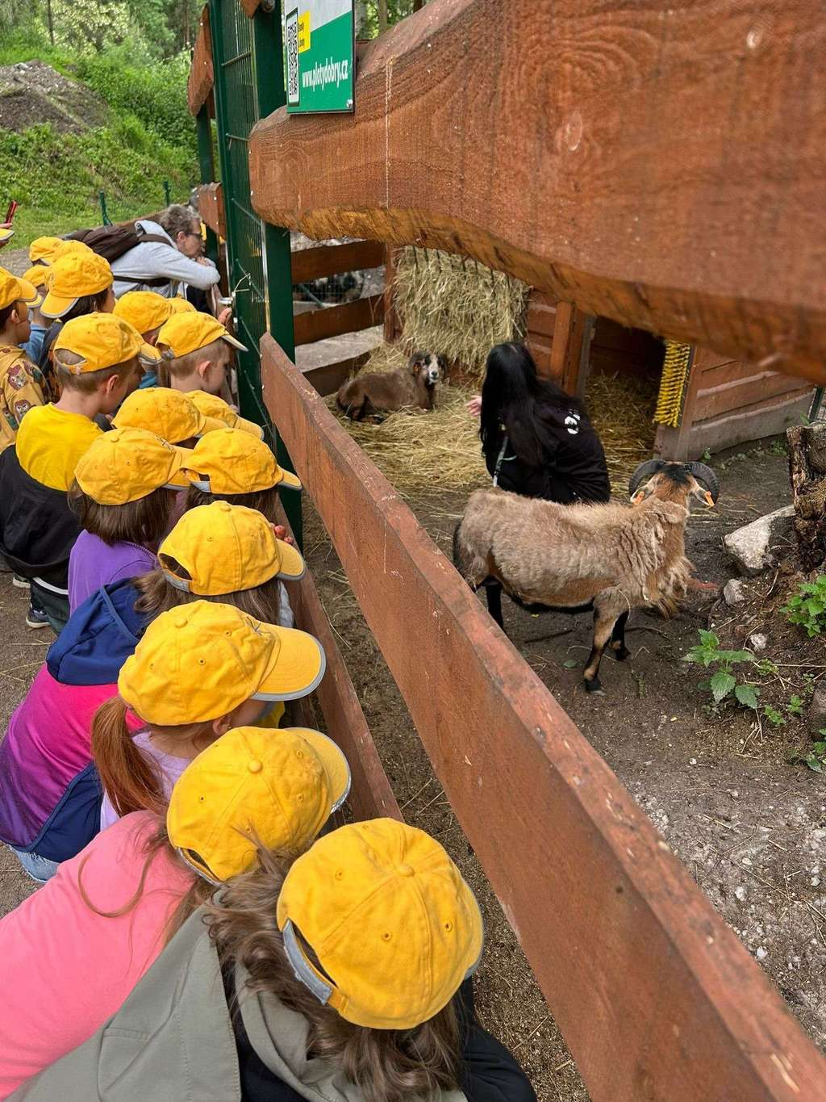

**Návštěva farmaparku U Toma v Ledcích u Plzně**

# Údaje o pracovnících školy

## Další vzdělávání pedagogických pracovníků

|  |  |
| --- | --- |
| **Název kurzů/seminářů** | **Počet účastníků** |
| Propojování mozkových hemisfér pro mateřinky | 1 |
| Inspirace pro tvorbu portfolia | 4 |
| Komplexní revize školního řádu | 1 |
| Spolupráce s rodiči před nástupem dětí do MŠ | 2 |
| Adaptace dětí a rodičů na MŠ | 2 |
| Agrese a její řešení | 1 |
| Neukázněné dítě v předškolním věku | 1 |
| Práce s nadanými dětmi z pohledu školního psychologa | 1 |

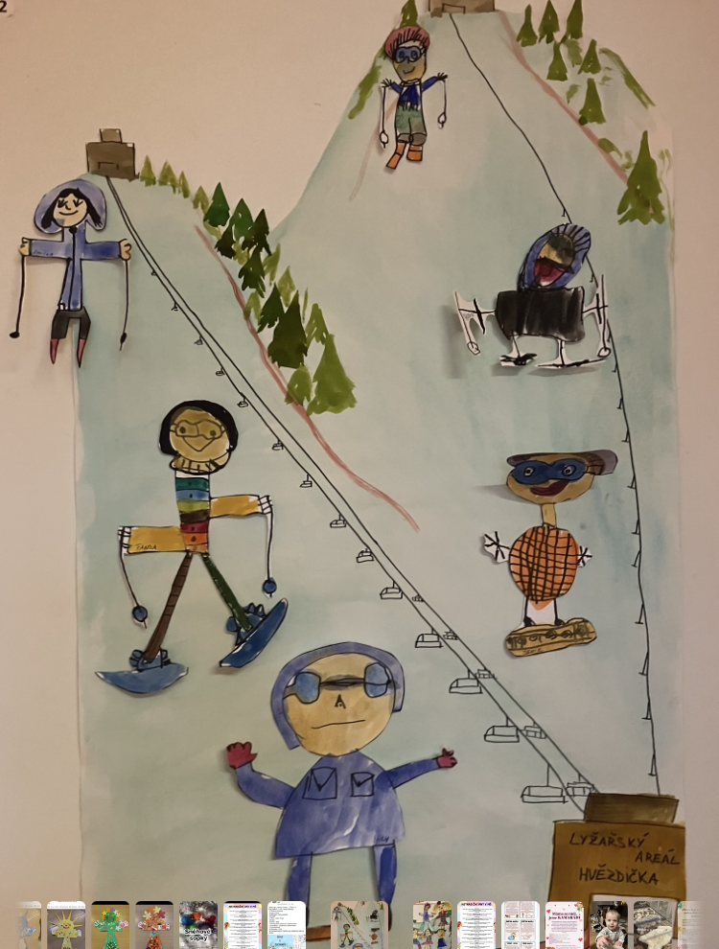

**Lyžařský areál Hvězdička – práce dětí z Modrásků**

## 

**Popisek obrázku**

1. VÝSLEDKY INSPEKČNÍ ČINNOSTI

|  |
| --- |
| Účast v dotazníkových šetřeních ČŠI |
| **•** V letošním školním roce byla naše škola oslovována ze strany Magistrátu hl. města Prahy, ŠČI a MŠMT s žádostí o vyplnění dotazníků. Všem žádostem o vyplnění jsme vyhověli. |
| Výsledky inspekční činnosti – závěry inspekčních zpráv |
| * Závěr inspekční zprávy je přílohou výroční zprávy ZŠ T. G. Masaryka. |

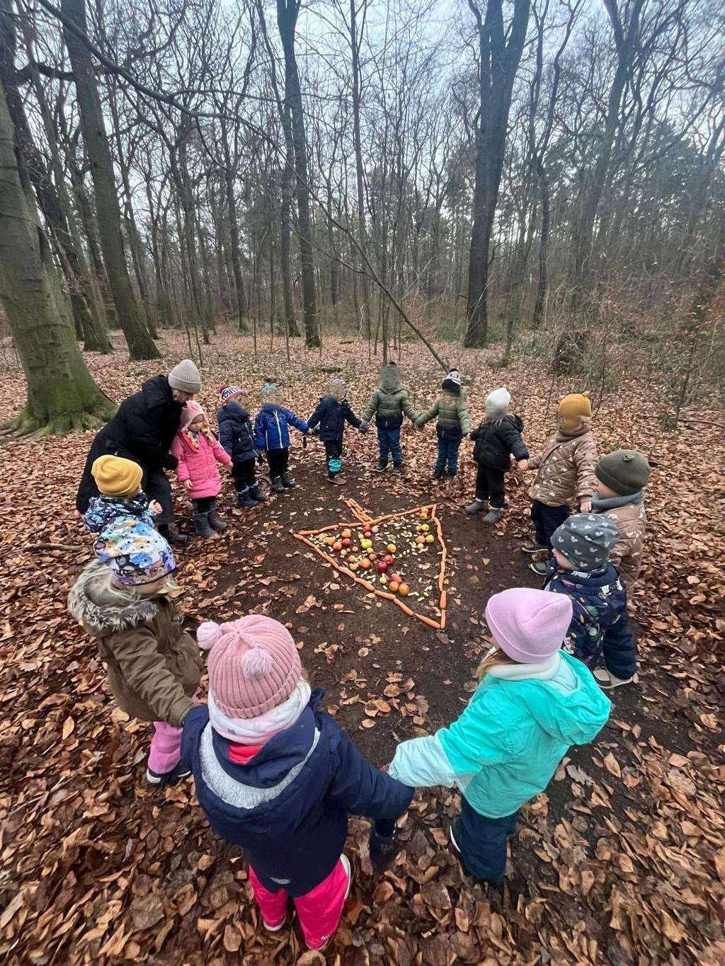

**Vánoční stromeček pro zvířátka vytvořily děti ze Žluťásků v oboře Hvězda**

1. GRANTY A DOTACE (VČ. NEPOSKYTNUTÝCH)

|  |  |  |  |  |
| --- | --- | --- | --- | --- |
| **Název grantu/dotace** | **Poskytovatel** | **Požadováno (v Kč)** | **Poskytnuto (v Kč)** | **Výše spolufinancování (v Kč)** |
| Jazyková šestka | MČ Praha 6 | 117 200 | 117 200 | 0 |
| Dáme hlavy dohromady | MČ Praha 6 | 34 484 | 34 484 | 0 |

1. VIZE ROZVOJE ŠKOLY DO BUDOUCNA

**Popisek obrázku**

Naším hlavním cílem do budoucna je vytvořit bezpečné, inspirativní a radostné prostředí, kam se děti každý den těší a kde se cítí opravdu spokojeně. Snažíme se, aby naši školku vnímaly jako místo, kde prožívají šťastné a aktivní dětství plné objevování a nových zážitků, na které budou

i v dospělosti rády vzpomínat. Prostřednictvím týmové práce a neustálého sebevzdělávání se chceme poskytovat kvalitní a moderní vzdělávání. Naše práce pro nás není jen zaměstnáním, ale posláním, které nás naplňuje. Chceme se zaměřit na zážitkovou pedagogiku a prožitkové učení. Nadále budeme využívat oboru Hvězda, s dětmi trávíme co nejvíce času venku a využíváme přirozené podněty, které nám okolí nabízí. Snažíme se ke každému dítěti přistupovat individuálně, s laskavostí a respektem. Chceme být otevřenou organizací, která úzce spolupracuje s rodiči, základní školou a širokou veřejností. Naším cílem je neustále rozvíjet naši mateřskou školu a posilovat její dobré jméno. Důvěra a otevřená komunikace mezi vedením a zaměstnanci jsou pro nás klíčové, protože věříme, že spokojený a podporovaný tým dokáže dětem nabídnout to nejlepší.

1. PŘÍLOHY

• Mapa školy

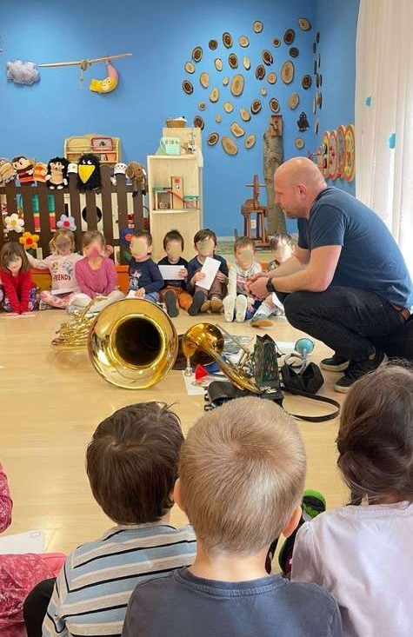

[**www.**](http://www.)**zstgmruzyne.cz**